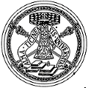

UNIVERSITÀ DEGLI STUDI DI PAVIA
DIPARTIMENTO DI STUDI UMANISTICI

Corso di laurea triennale in Lettere moderne

Venerdì 30 marzo 2012, ore 14
Aula L1, Palazzo San Tommaso

Seminario di Francesco Torchiani:

Autobiografia/storiografia: riflessioni su una fonte
per la storia della cultura del Novecento

Coordina Elisa Signori

Studenti e colleghi sono cordialmente invitati

